Modelo de la Base de Datos

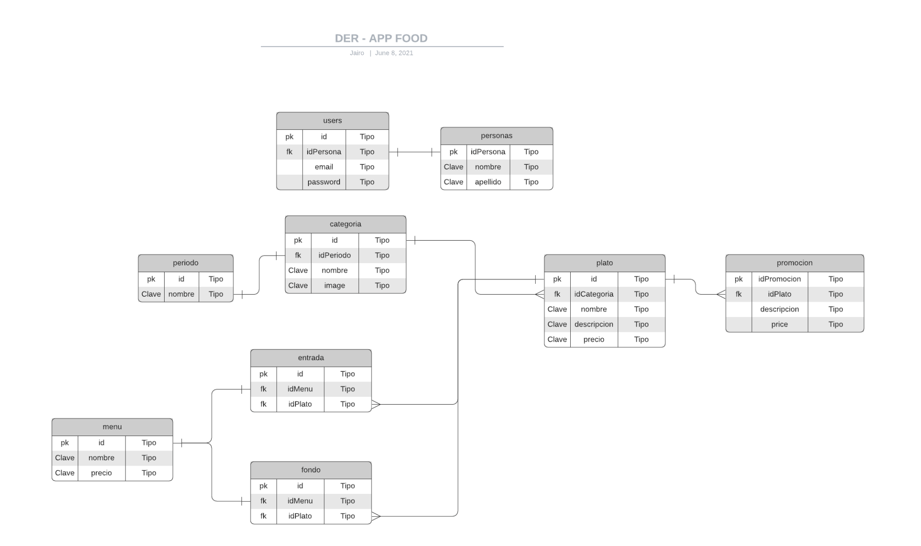

Descripción:

* Users: Tabla de registro de credenciales de los usuarios a la plataforma.
  + id: Identificador único de cada registro.
  + idPersona: Identificador único que hace referencia al id de la persona (en la tabla *personas*).
  + email: Campo para el correo electrónico que será usado como nombre de usuario para el acceso.
  + password: Campo para la contraseña propia de cada usuario.
* Personas: Tabla de registro de los datos de las personas con acceso a la plataforma.
  + id: Identificador único de cada registro.
  + nombre: Campo de registro del nombre de una persona registrada.
  + apellido: Campo de registro del apellido de una persona registrada.
* Categorías:
  + id: Identificador único de cada registro.
  + idPeriodo: Identificador que hace referencia al id (de la tabla *Periodos*) del periodo de una categoría.
  + nombre: Campo para el nombre de la categoría.
  + imagen: Campo para la url de la imagen que hace referencia a la categoría.
* Periodos:
  + id: Identificador único de cada registro.
  + nombre: Campo para el nombre del periodo.
* Platos:
  + id: Identificador único de cada registro.
  + idCategoria: Identificador que hace referencia al id (de la tabla *Categorias*) de la categoría de un plato.
  + nombre: Campo para el nombre del plato.
  + descripcion: Campo para la descripción opcional del plato.
  + precio: Campo para el precio del plato.
* Promociones:
  + id: Identificador único de cada registro.
  + idPlato: Identificador que hace referencia al id (de la tabla *Platos*) del plato de la promoción.
  + descripcion: Campo opcional para la descripción y/o detalles de la promoción.
  + price: Campo para el precio de la promoción.
* Menú:
  + id: Identificador único de cada registro.
  + nombre: Campo para el nombre del menu del dia.
  + precio: Campo para el precio del menú.
* Entrada:
  + id: Identificador único de cada registro.
  + idMenu: Identificador que hace referencia al id (de la tabla *Menu*) del menú de una entrada.
  + idPlato: Identificador que hace referencia al id (de la tabla *Plato*) del plato de una entrada.
* Fondo:
  + id: Identificador único de cada registro.
  + idMenu: Identificador que hace referencia al id (de la tabla *Menu*) del menú de un fondo.
  + idPlato: Identificador que hace referencia al id (de la tabla *Plato*) del plato de un fondo.